**南方科技大学**

**硕士学位论文开题报告**

**题 目：基于反馈补偿的GaN毫米波宽带低噪声放大器设计**

**院 （系） 深港微电子学院**

**学 科 材料与化工**

**导 师 方小虎**

**研 究 生 黄维**

**学 号 12232517**

**开题报告日期 2023年6月14日**

**研究生院制**

目　录

第1章 课题来源及研究的目的和意义 1

第2章 国内外在LNA方向的研究现状及分析 3

2.1 基于CMOS的LNA国内外研究现状 3

2.2 基于GaAs的LNA国内外研究现状 4

2.3 基于GaN的LNA国内外研究现状 6

第3章 主要研究内容及研究方案 8

第4章预期达到的目标 10

第5章 已完成的研究工作与进度安排 11

5.1 已完成的研究工作 11

5.2 进度安排 13

第6章 为完成课题已具备和所需的条件和经费 14

第7章 预计研究过程中可能遇到的困难和问题以及解决的措施 16

参考文献 17

# 课题来源及研究的目的和意义

随着人类社会进入信息化时代，通信系统的发展速度不断提升，相应地，人们对数字化设备性能的要求也越来越高。由于移动用户数量以及互联网业务大规模增长，日常生活的信息化程度不断加深，因此，需要研究出能够与更高数据传输速率兼容的硬件设备。单片微波集成电路（Monolithic Microwave Integrated Circuit），即MMIC，是在半导体衬底上用一系列半导体工艺方法制造出的有源和无源器件，并连接起来构成应用于微波或毫米波频段的功能电路。单片微波集成电路包括多种电路，如低噪声放大器（LNA）、功率放大器（PA）、混频器、检波器、调制器、开关等。通常MMIC使用的衬底材料包括硅（Si）、砷化镓（GaAs）和氮化镓（GaN）等[1]。不同的半导体材料具有不同的优点和缺点，所以，在实际应用中，应根据需求选择合适的半导体材料进行半导体器件的制作。Si材料原料众多、成本低、应用广泛，是当前工艺制作中最为成熟的半导体材料，然而，该材料的电子迁移率较低，很难满足一些高性能器件的需求，且系统集成度较低，一般用于系统频率较低的场合；GaAs材料是一种III-VI族化合物，它的导电性能优于Si材料，并且在具备Si材料优点的同时频率特性更好，因此，GaAs材料广泛应用于高速电路、微波器件领域；GaN材料作为第三代半导体材料，它具有高击穿电压、禁带宽度大、导热性能好等优点，与Si或GaAs等材料相比，GaN的传输速率更大，输出功率更高，因此，GaN材料非常适合用于高功率输出的电路中。综上所述，MMIC在温度、功率、频率等条件较为苛刻时，也可以满足现代半导体器件的要求。

在便携式通信系统中，射频前端模块是信息传输的关键组成部分，其性能的优劣直接影响便携式终端无线系统的信号强弱。射频前端模块是由射频前端芯片构成的，而低噪声放大器（LNA）、功率放大器（PA）、滤波器、天线、开关等常见的功能电路共同组成了射频芯片，如图1-1所示。

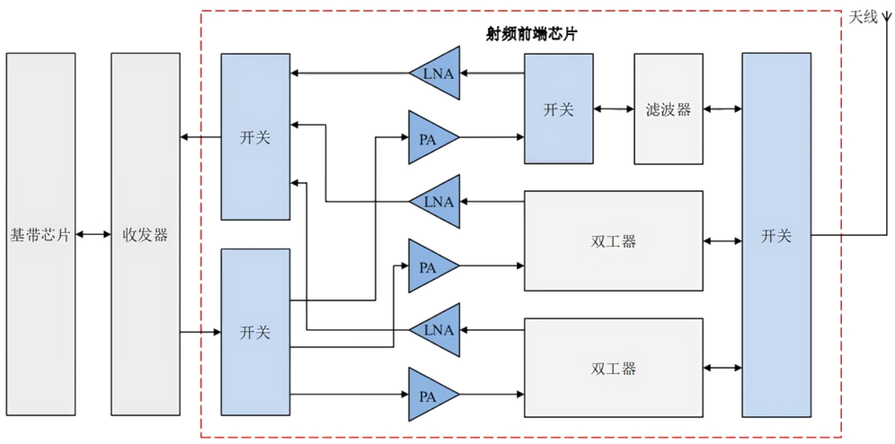

图1-1 便携式通信系统结构图

其中，低噪声放大器主要处理天线接收的信号，减弱通信模块的噪声，是整个无线通信系统中极其重要的一个设计板块。尤其是，目前无线通信基础设施建造行业正面临着如何在拥挤的频段内提供更好的信号质量的挑战。接收器的灵敏度是考验一个基站接收器性能的关键指标。而低噪声放大器作为前端器件，其低噪声的功能能够有效地改善接收器的灵敏度，这也正体现了低噪声放大器的重要性。

在低噪声放大器的设计要求和挑战方面，随着雷达、通信、蓝牙等无线系统向着微型化、工作频率变宽、高功率、低噪声方向发展，人们对低噪声放大器的设计要求越来越严格。一方面，LNA的工作频率要足够宽，噪声要足够小，从而在一个较宽的频段引入较低的噪声；另一方面，LNA必须具备足够的增益，因为LNA需要放大天线接收的信号。而放大器的增益与噪声之间存在折中，即不能同时实现最好的增益与最好的噪声，同样地，根据Srinivasan的观点，频率足够大时，放大器的带宽与增益的乘积是一个常数[2]，即增益与带宽之间也存在着折中。所以，设计一个综合性能优越（低噪声、高增益、宽带宽）的LNA存在着多方面的挑战。鉴于当前无线通信系统普遍追求技术指标更优化和体积微型化，基于单片微波集成电路的射频前端芯片产品具备广阔的应用前景。其中，LNA的设计是射频前端芯片中极具挑战性的一环，针对毫米波LNA的研发是当前高性能接收机研发中的重点内容，具备极佳的应用前景和广阔的市场。

# 国内外在LNA方向的研究现状及分析

低噪声放大器在无线通信系统中受到越来越多研究工作的关注。按工艺类型划分，低噪声放大器主要有基于CMOS的LNA、基于GaAs的LNA和基于GaN的LNA三种。

2.1 基于CMOS的LNA国内外研究现状

基于CMOS的LNA是LNA领域中热点研究之一。

2006年，南洋理工大学Yang Lu等人[3]提出了一种超宽带LNA，该放大器采用了公共门级进行宽带输入匹配，在3.1-10.6GHz工作频率范围内实现了15.9-17.5dB的功率增益，平均噪声系数4.0dB，并且首次引入了增益控制机制，在不影响电路的其他品质因数的情况下改变增益级的偏置电流，以适应超宽带LNA。

2011年，台湾的Yu-Tsung Lo[4]提采用了级联的共源共栅结构设计宽带LNA，并应用了串联的并联谐振匹配网络，在高频带和低频带同时满足共轭匹配，分别实现了工作在3.1-10.3GHz，功率增益为9.6-12.71dB，噪声系数为2.5-3.9dB和工作在14.3-29.3GHz，功率增益为6.6-9.9dB，噪声系数为4.3-5.8dB的两个LNA。

2017年，Pei Qin等人[5]使用负载重用技术，设计了一种级联的互补共源共栅宽带LNA，该LNA工作在7.6-29GHz，具有10.7dB的最大功率增益，4.5-5.6dB的噪声系数。

2019年，美国A. A. Nawaz等人[6]在输出端使用可调谐的短截线，创新性地开发了一种可调节工作频段的LNA，在28/60GHz时，分别实现了15/15dB的增益，2.8/3.4的噪声系数。

2020年，Yiming Yu等人[7]开发了一种利用三耦合变压器的改进共源共栅拓扑，共栅晶体管的跨导被有效地提高，从而增益进一步增加。此外，通过π型和T/L型结构的组合实现输入、级间和输出匹配，大大拓宽了电路的带宽，最终实现了工作在21-41GHz，最大增益为28.5dB，噪声系数在2.7-3.2dB内的宽带LNA。

2022年，Enis Kobal等人[8]提出了使用一个电阻器来连接三阱晶体管的p阱和深n阱端子，这种布置利用每个晶体管的漏极/源极和p阱之间形成的二极管的漏电流，从而能够自主地设置体电位以增加跨导，LNA的工作频率为24.7-29.5GHz，噪声系数为3.3-4dB，增益为16.1-19.1dB。

2022年，Hui-Yang Li等人[9]介绍了一种采用紧凑的混合磁电耦合电路的设计方法，在不增加电路面积的情况下实现图像抑制，所设计出了LNA能在24-35GHz工作频段内具备22dB的最大增益和2.4-3.6dB的噪声系数。

基于CMOS的LNA总结如表1所示。

表2-1 CMOS-based LNA国内外研究状况

|  |  |  |  |  |  |
| --- | --- | --- | --- | --- | --- |
| 时间 | 作者 | 工作频率(GHz) | 增益(dB) | 噪声系数(dB) | 直流功耗 (mW) |
| 2006 | Yang Lu等人[3] | 3.1-10.6 | 15.9-17.5 | 3.1-5.7 | 33.2 |
| 2011 | Yu-Tsung Lo等人[4] | 3.1-10.3 | 9.6-12.7 | 2.5-3.9 | 13.4 |
| 2017 | Pei Qin等人[5] | 7.6-29 | 7.5-10.7 | 4.5-5.6 | 12.1 |
| 2019 | 1. A. Nawaz等人[6] | 28  60 | 16.2  15 | 2.8  3.35 | 8.2  21 |
| 2020 | Yuming Yu等人[7] | 21-41 | 24-28.5 | 2.7-3.2 | 32 |
| 2022 | Enis Kobal等人[8] | 24.7-29.5 | 16.1-19.1 | 3.3-4 | 25.5 |
| 2022 | Hui-Yang Li等人[9] | 24-35 | 18-22 | 2.4-3.6 | 26.8 |

2.2 基于GaAs的LNA国内外研究现状

基于GaAs的LNA国外起步比较早。

1978年，C. Allen等人[10]为开发出了重量轻、微型星载参数晶低噪声放大器，用于NASA的跟踪和数据中继卫星系统，分别设计出了工作在2.2-2.3GHz和14.89-15.12GHz频率范围内的LNA。

2014年，C. C. David等人[11]设计了一种应用于射电望远镜的宽带LNA，该LNA工作在26-36GHz，增益为32.3-33.7dB，噪声系数为1.5-1.8dB。

2016年，G. Nikandish等人[12]提出了一种利用反馈放大电路来补偿晶体管的增益滚频，拓展带宽，并且应用晶体管宽度渐细以提高线性度，所设计的LNA具有18-43GHz带宽，20.4-22.8dB的增益和1.8-2.7dB的噪声系数。

2019年，电子科技大学Jianquan Hu等人[13]提出了一种采用频率依赖性反馈回路的设计方法，通过对反馈回路的有意设计，得到与频率对应的从负到正的反馈特性，从而提高了期望频带的带宽和增益平坦度，该LNA在0.1-23GHz的工作频率范围内，具有25-27.4dB的增益和2.7-4dB的噪声系数。

2020年，Heng Xie等人[14]提出了多零点控制方法，通过在晶体管漏极处采用旁路电容陷波滤波器，在级间匹配电路采用并联电容陷波滤波器实现多零控制，以产生多个零点，从而产生高带外抑制和扩大抑制带宽，所设计的LNA工作在17.5-22.5GHz，增益为22-23.9dB，噪声系数为1.1-1.3dB。

2021年，Patrick E. Longhi等人[15]提出了一个综合程序和相关的设计图，以确定n级放大器所有晶体管上的最佳源电感值，以在其外部端口获得完美匹配，并结合放大器噪声系数最小化和指定增益要求，该方法的优点在于它是确定性的，而不是优化或基于试错的过程，所设计的LNA工作在26.5-29.5GHz,增益为26dB，噪声系数为1.9dB。

基于GaAs的LNA总结如表2所示

表2-2 GaAs-based LNA国内外研究状况

|  |  |  |  |  |  |
| --- | --- | --- | --- | --- | --- |
| 时间 | 作者 | 工作频率(GHz) | 增益(dB) | 噪声系数(dB) | 直流功耗 (mW) |
| 1978 | C. Allen等人[10] | 2.2-2.3  14.89-15.12 | 33.4-33.7  15.9-16.2 | 0.79-0.83  1.56-1.66 | 9000-15000  1000-7000 |
| 2014 | C. C. David等人[11] | 26-36 | 32.3-33.7 | 1.5-1.8 | N/A |
| 2016 | G. Nikandish等人[12] | 18-43 | 20.4-22.8 | 1.8-2.7 | 140 |
| 2019 | Jianquan Hu等人[13] | 0.1-23 | 25-27.4 | 2.7-4 | 335 |
| 2020 | Heng Xie等人[14] | 17.5-22.5 | 22-23.9 | 1.1-1.3 | 66 |
| 2021 | Patrick E. Longhi等人[15] | 26.5-29.5 | 26 | 1.9 | N/A |

2.3 基于GaN的LNA国内外研究现状

随着第三代半导体的兴起，基于GaN的LNA越来越受到研究工作者的广泛关注。

2007年，M. Micovic等人[16]使用公共漏极配置偏置的FET，得到了在整个4-16GHz工作频率范围内最佳噪声匹配的稳健宽带LNA，该LNA的增益为10-14.6dB，噪声系数为1.45-1.8。

2008年，H. P. Moyer等人[17]使用0.15μmT门工艺设计了工作在43-47GHz频率范围内的稳定的LNA，该LNA在整个工作频段内，增益为19-19.5dB，噪声系数为3.2-3.75。2010年，Minqi Chen等人[18]提出了改进的电阻反馈拓扑结构，使用连接到输入晶体管源端的电感，以确保整个带宽范围内的良好匹配，得到了可以分布式放大器性能媲美的LNA。所设计的LNA工作在1-25GHz范围内，增益为10-13dB，噪声系数为3.4-4.6dB。

2016年，Kevin W. Kobayashi等人[19]介绍了一种新型低噪声无输入端级联分布式放大器（DA），由于独特的无输入门端接DA降低了传统电阻端接DA的低频噪声系数，而不影响三阶截距点（IP3）。所设计的LNA工作在0.1-45GHz超宽频带,在整个工作频率范围内，增益大于10dB，噪声系数为1.6-8dB（0.1-26GHz范围内小于3dB）。

2016年，S. Lardizabal等人[20]介绍了用于美国国家航空航天局最新的3波段多普勒雷达仪器概念的100nm GaN HEMT低噪声放大器的设计，该LNA工作在92-96GHz频段，增益为20-22dB，噪声系数为3.5-4。

2016年，Miro Micovic等人[21]报道了基于DARPA氮化物电子NEXT生成技术制成的GaN MMIC电路。该LNA工作在30-39.3GHz范围内，在全频段内具有大于24dB的增益和小于1.6的噪声系数。

2018年，Xiaodong Tong等人[22]介绍了一种基于100nm栅长GaN-on-Si HEMT制备的LNA，在连续波输入功率为30dBm的情况下对LNA进行1分钟应力测试，结果表明LNA的性能几乎没有发生变化，说明了LNA的高鲁棒性。该LNA工作在19.5-22.5GHz频段，增益为19.5-22.5GHz，噪声系数为0.4-1.1。

2019年，Shiyong Zhang等人[23]提出了一种在每一级放大器的漏极处串联一个并联的RC网络结构，这使得该、LNA在3.5-8V的漏极偏压下工作，而不会增加噪声系数。该LNA在15-34GHz频段内，具有17-20dB的增益和0.8-1.5dB的噪声系数。

2019年，Penghui Zheng等人[24]介绍了一种基于OMMIC GaN-on-Si 的LNA，应用了具有源电感反馈的共源拓扑以同时进行噪声和输入匹配。该LNA在23-31的工作频段内，增益为22-27.5dB，噪声系数为0.93-1.4。

2020年，Shiyong Zhang等人[25]制造了具有高鲁棒性的LNA。该LNA在18-31GH范围内，增益为20.5-21.5dB，噪声系数为0.8-1.2。

2023年，A. M. Elelimy Abounerma等人[26]提出了一种用于5G前端无线系统的基于150nm GaN-on-Si 技术设计的LNA，使用多级噪声匹配方法，通过串联源电感的公共拓扑结构，实现了工作在22-30GHz，增益大于12dB，噪声系数小于2.9dB的LNA。

基于GaN的LNA总结如表3所示。

表2-3 GaN-based LNA国内外研究状况

|  |  |  |  |  |  |
| --- | --- | --- | --- | --- | --- |
| 时间 | 作者 | 工作频率(GHz) | 增益(dB) | 噪声系数(dB) | 直流功耗 (mW) |
| 2007 | M. Micovic等人[16] | 4-16 | 10-14.6 | 1.45-1.8 | 150 |
| 2008 | H. P. Moyer等人[17] | 43-47 | 19-19.5 | 3.2-3.75 | 395 |
| 2010 | Minqi Chen等人[18] | 1-25 | 10-13 | 3.4-4.6 | 900 |
| 2016 | Kevin W. Kobayashi等人[19] | 0.1-45 | >10 | 1.6-8 | 5200 |
| 2016 | S. Lardizabal等人[20] | 92-96 | 20-22 | 3.5-4 | 128 |
| 2016 | Miro Micovic等人[21] | 30-39.3 | >24 | <1.6 | 320 |
| 2018 | Xiaodong Tong等人[22] | 22-30 | 19.5-22.5 | 0.4-1.1 | 210 |
| 2019 | Shiyong Zhang等人[23] | 15-34 | 17-20 | 0.8-1.5 | 300 |
| 2019 | Penghui Zheng等人[24] | 23-31 | 22-27.5 | 0.93-1.4 | N/A |
| 2020 | Shiyong Zhang等人[25] | 18-31 | 20.5-21.5 | 0.8-1.2 | 640 |
| 2023 | A.M.Elelimy Abounerma等人[26] | 22-30 | >12 | <2.9 | N/A |

# 主要研究内容及研究方案

无线通信系统的发展使得人们对硬件设备的需求越来越高，而低噪声放大器是无线通信系统的关键组成部分。针对该方向，本工作的研究内容是设计一个基于WIN 0.12μm GaN HEMT低噪声放大器，完成原理图设计，进行流片以及测试。

具体的研究方案如下：

第一，阅读相关的专业书籍，做到对放大器的工作原理有足够的理解，打下充实的理论基础，为后续工作做好充足的准备。

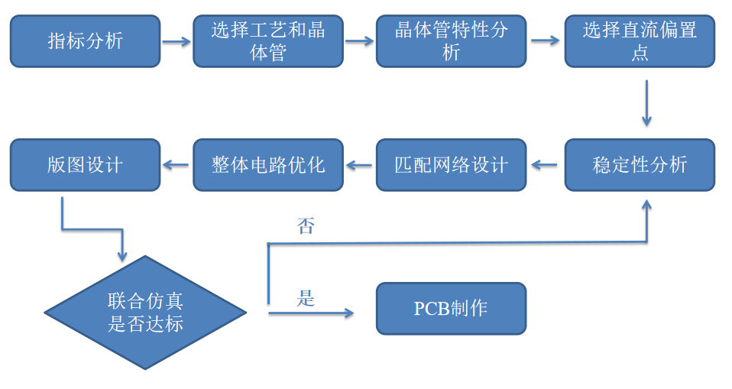第二，通过查阅大量的国内外文献，找出他们设计的优点和缺点，提炼设计过程，总结得到科学合理的设计流程，如图所示

图3-1 本工作中放大器的设计流程图

第三，详细介绍设计流程。应用仿真工具进行设计与仿真。

（1）首先，根据需要指标分析选择合适的工艺以及晶体管；

（2）然后，对晶体管的特性进行分析，选择合适的直流偏置点；

（3）其次，仿真不同源电感下的晶体管电路，选择比较合适的源电感范围；

（4）然后先根据最优噪声匹配设计输入匹配网络设计，再根据最大功率传输进行输出匹配网络设计；

（5）再对整体电路进行优化设计，得到最大限度满足设计指标的原理图电路；

（6）然后进行版图设计，联合仿真，并对最终电路进行优化；

（7）若最终电路性能达标，则可进行PCB制作以及测试，最终完成设计，否则需要回到（4）重新设计。

第四，根据设计流程，逐步设计一个理论特性能够最大限度满足设计指标的低噪声放大器，并对其进行流片以及测试，以验证仿真结果的准确性，总结设计的不足之处。

# 预期达到的目标

本工作设计的宽带LNA的预期性能指标为：

工作频率:10-30GHz

增益>20dB

噪声系数 <4.5dB

# 已完成的研究工作与进度安排

5.1 已完成的研究工作

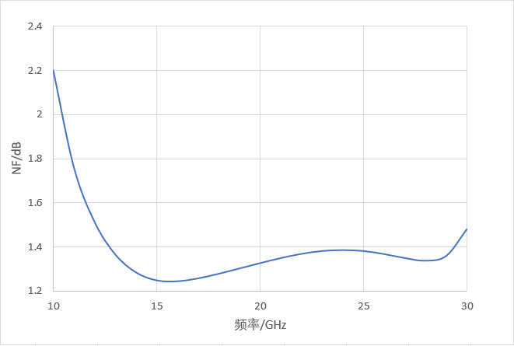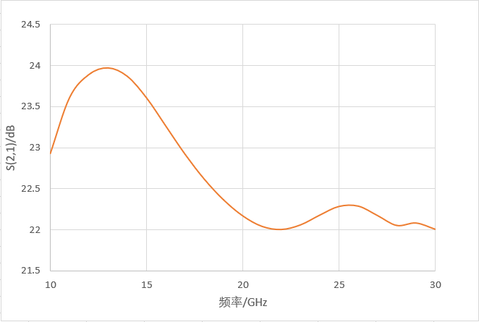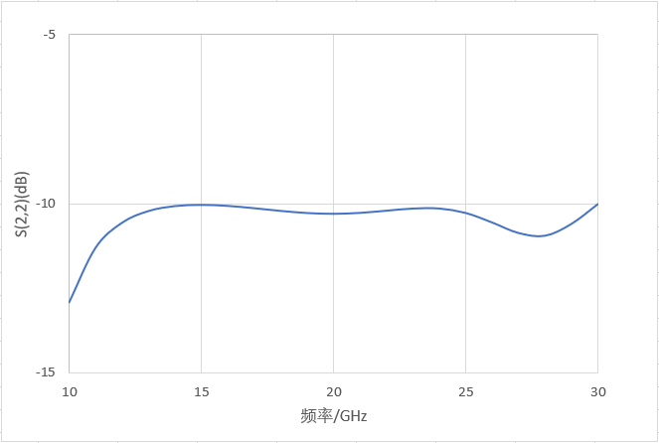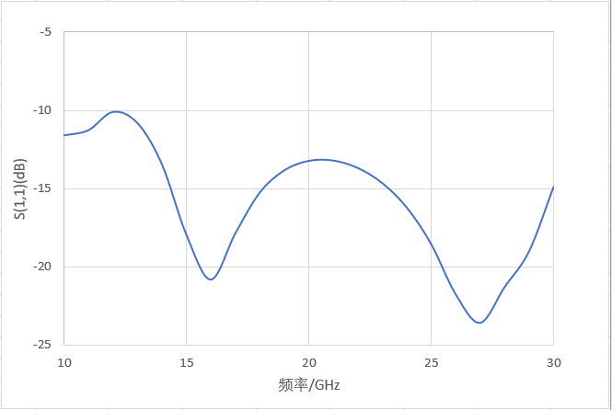本人已经完成了三级低噪声放大器的原理图仿真，仿真结果如图5-1和图5-2所示。

图5-1 放大器的S参数、噪声系数及增益性能图

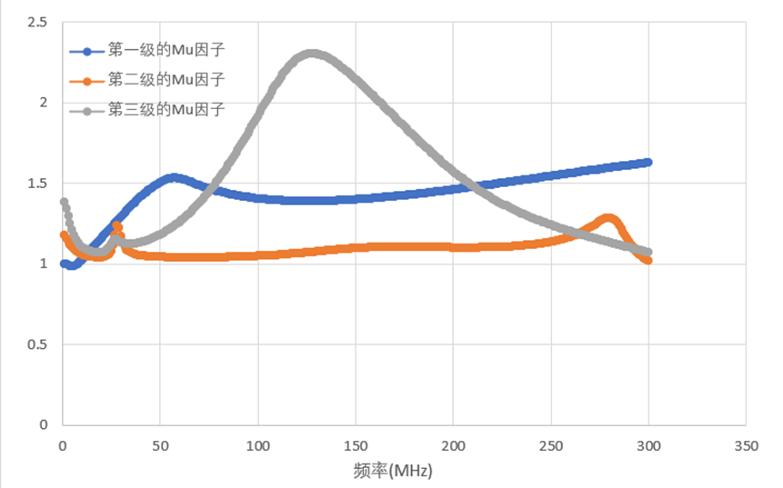

图5-2 各级放大器的μ因子

从仿真结果可以看出，放大器在10-30GHz工作频段内，dB(S(1,1))和dB(S(2,2))均小于-10dB，即实现了很好的端口匹配，噪声系数为1.244-2.2dB，增益为22-24dB，并且各级放大器均在全频段稳定，这说明得到的放大器的可靠的。

5.2 进度安排

2023.3.1-2023.6.1 学习射频前端中关于低噪声放大器的设计理论，文献调研，得到当前关于毫米波低噪放的主流设计方法，同导师和业界导师沟通，确定低噪声放大器的设计方案；

2023.6.1-2023.9.1 落实低噪放的设计方案，在ADS软件中搭建仿真电路，得到低噪声放大器的各项性能参数（S参数、增益、噪声系数、稳定性因子等），并绘制该低噪声放大器的版图，同导师和业界导师沟通，确保其能够应用于实践，提交版图，进行流片；

2023.9.1-2023.12.1 等待流片的实物期间，学习测试技能与仪器的使用方法，撰写科研成果和开题报告；

2023.12.1-2023.3.1 拿到实物的低噪声放大器芯片后，进行测试，将知识理论与实践能力融会贯通，最后撰写毕业论文，并在导师的指导下修改毕业论文。

# 为完成课题已具备和所需的条件和经费

报告提交人目前就读于南方科技大学深港微电子学院。该学院为国家示范性微电子学院。学院建有一流的科研平台，微纳工艺研发平台和IC设计与测试平台，聚焦集成电路设计方法学、集成电路芯片设计、集成电路制造与工艺、微纳系统与集成四大研究方向展开科学研究，在科研领域已获得多个国家级和省市级资质，包括国家示范性微电子学院（全国28家，华南地区仅有3家），教育部未来通信集成电路工程研究中心，广东省GaN器件工程技术研究中心，广东省三维集成工程研究中心和深圳市第三代半导体器件重点实验室。学院与国际知名企业Synopsys 和国内华大九天、鸿芯微纳等厂商合作，搭建IC 设计EDA 支撑平台（大学计划），该平台涵盖了Digital ASIC、Mixed-Signal IC、Analog IC、RF IC、三代半专用EDA、SoC 在内的多种集成电路设计所需的软件和硬件支持。

本课题的开展将依托的未来通信集成电路教育部工程研究中心，是由南方科技大学深港微电子学院与前沿与交叉科学研究院牵头建设的聚焦于未来通信（例如5G、6G等）集成电路领域的教育部工程研究中心。未来通信IC工程中心以国家科学与技术发展规划为指导，精准对接我国“以创新驱动5G发展，突破关键核心技术”等的战略需求，针对适用于当前5G和未来通信应用集成电路关键共性技术的下一代通信系统展开研究。中心已建立世界一流的IC 设计与测试平台，包括能够在微波和毫米波波段完成测试的网络分析仪、频谱分析仪、信号源、任意波形发生器以及其他高性能存储示波器等关键设备（图6-1），可很好地满足本项目中关于GaN高能效功率放大器的测试和调试需求。另外，在射频电路的测试技能和加工要求方面，报告人的导师方小虎教授在多个多年的科研过程中，已经积累了大量的实践和调试技能，可以为本项目提供坚实的保障。课题组目前承担的深圳市科研项目（深圳市技术攻关重点项目—2022N052“面向6G和卫星通信的多模多频射频前端芯片关键技术研究”，深圳市基础研究重点项目—基202200685G“高低轨卫星通信融合的射频前端和滤波器芯片设计研究”）。将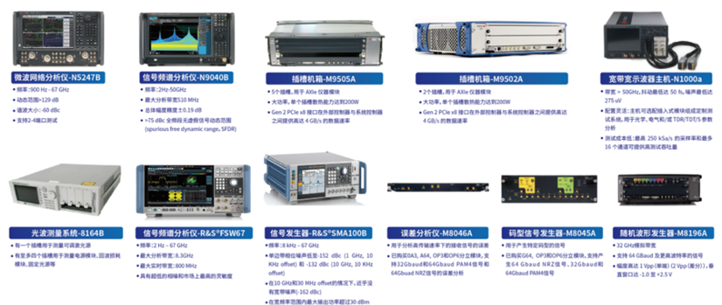为本课题中的研究提供经费支持。

图6-1 深港微电子学院未来通信集成电路教育部工程研究中心微波与毫米波测试设备

# 预计研究过程中可能遇到的困难和问题以及解决的措施

可能遇到的困难和问题：

1.在电路结构中使用了带通匹配网络以及反馈补偿技术；

2.漏极到栅极的反馈补偿网络需要电感，若直接替换为传输线，可能导致失去反馈补偿作用；

3.目前取得的成果是使用了理想的电容、电感和电阻得到的，离真实的毫米波工作频段下低噪声放大器的性能有一定的差距。

针对上述问题，解决措施如下：

1.阐述带通匹配网络的优点和反馈补偿的具体原理以及作用；

2.在漏极到栅极的反馈补偿网络直接使用电感元件；

3.接着绘制版图，进行联合仿真，得到能够实现的最终性能。

# 参考文献

[1] SRINIVASAN S. A universal compensation scheme for active filters[J]. International Journal of Electronics, 1977, 42(2):141-151.DOI:10.1080/00207217708900625.

[2] 杨德梦. 低噪声放大器的研究与设计[D]. 电子科技大学, 2019.

[3] LU Y, YEO K S, CABUK A, et al. A novel CMOS low-noise amplifier design for 3.1-to 10.6-GHz ultra-wide-band wireless receivers[J]. IEEE Transactions on Circuits and Systems I: Regular Papers, 2006, 53(8): 1683-1692.

[4] LO Y T, KIANG J F. Design of wideband LNAs using parallel-to-series resonant matching network between common-gate and common-source stages[J]. IEEE transactions on microwave theory and techniques, 2011, 59(9): 2285-2294.

[5] QIN P, XUE Q. Design of wideband LNA employing cascaded complimentary common gate and common source stages[J]. IEEE microwave and wireless components letters, 2017, 27(6): 587-589.

[6] NAWAZ A A, ALBRECHT J D, ULUSOV A Ç. A Ka/V band-switchable LNA with 2.8/3.4 dB noise figure[J]. IEEE Microwave and Wireless Components Letters, 2019, 29(10): 662-664.

[7] YU Y, ZHU J, ZONG Z, et al. A 21-to-41-GHz high-gain low noise amplifier with triple-coupled technique for multiband wireless applications[J]. IEEE Transactions on Circuits and Systems II: Express Briefs, 2020, 68(6): 1857-1861.

[8] KOBAL E, SIRIBURANON T, Chen X, et al. A G m-Boosting Technique for Millimeter-Wave Low-Noise Amplifiers in 28-nm Triple-Well Bulk CMOS Using Floating Resistor in Body Biasing[J]. IEEE Transactions on Circuits and Systems I: Regular Papers, 2022, 69(12): 5007-5017.

[9] LI H Y, XU J X, GAO L, et al. 24–35 GHz Filtering LNA and Filtering Switch Using Compact Mixed Magnetic-Electric Coupling Circuit in 28-nm Bulk CMOS[J]. IEEE Transactions on Circuits and Systems I: Regular Papers, 2022.

[10] ALLEN C, GRUYL J D, Lombardo P, et al. Miniature Spaceborne S and K/sub u/-Band Low Noise Amplifiers for TDRSS[C]//1978 IEEE-MTT-S International Microwave Symposium Digest. IEEE, 1978: 386-389.

[11] CUARDADO-CALLE D, GEORGE D, FULLER G. A GaAs Ka-band (26–36 GHz) LNA for radio astronomy[C]//2014 IEEE International Microwave and RF Conference (IMaRC). IEEE, 2014: 301-303.

[12] NIKANDISH G, YOUSEFI A, KALANTARI M. A broadband multistage LNA with bandwidth and linearity enhancement[J]. IEEE Microwave and Wireless Components Letters, 2016, 26(10): 834-836.

[13] HU J, MA K, MOU S, et al. Analysis and design of a 0.1–23 GHz LNA MMIC using frequency-dependent feedback[J]. IEEE Transactions on Circuits and Systems II: Express Briefs, 2019, 66(9): 1517-1521.

[14] XIE H, CHENG Y J, FAN Y. A K-band high interference-rejection GaAs low-noise amplifier using multizero control method for satellite communication[J]. IEEE Microwave and Wireless Components Letters, 2020, 30(11): 1069-1072.

[15] LONGHI P E, PACE L, COLANGELI S, et al. Novel design charts for optimum source degeneration tradeoff in conjugately matched multistage low-noise amplifiers[J]. IEEE Transactions on Microwave Theory and Techniques, 2021, 69(5): 2531-2540.

[16] MICOVIC M, KURDOGHLIAN A, LEE T, et al. Robust broadband (4 ghz-16 ghz) gan mmic lna[C]//2007 IEEE Compound Semiconductor Integrated Circuits Symposium. IEEE, 2007: 1-4.

[17] MOYER H P, KURDOGHLIAN A, MICOVIC M, et al. Q-Band GaN MMIC LNA using a 0.15 μm T-Gate process[C]//2008 IEEE Compound Semiconductor Integrated Circuits Symposium. IEEE, 2008: 1-4.

[18] CHEN M, SUTTON W, SMORCHKOVA I, et al. A 1–25 GHz GaN HEMT MMIC low-noise amplifier[J]. IEEE Microwave and Wireless Components Letters, 2010, 20(10): 563-565.

[19] KOBAYASHI K W, DENNINGHOFF D, MILLER D. A Novel 100 MHz–45 GHz Input-Termination-Less Distributed Amplifier Design With Low-Frequency Low-Noise and High Linearity Implemented With A 6 Inch $0.15~{\mu}\text {m} $ GaN-SiC Wafer Process Technology[J]. IEEE Journal of Solid-State Circuits, 2016, 51(9): 2017-2026.

[20] LARDIZABAL S, HWANG K C, KOTCE J, et al. Wideband W-band GAN LNA MMIC with state-of-the-art noise figure[C]//2016 IEEE Compound Semiconductor Integrated Circuit Symposium (CSICS). IEEE, 2016: 1-4.

[21] MICVIC M, BROWN D, REGAN D, et al. Ka-band LNA MMIC's realized in Fmax> 580 GHz gan hemt technology[C]//2016 IEEE Compound Semiconductor Integrated Circuit Symposium (CSICS). IEEE, 2016: 1-4.

[22] TONG X, ZHANG S, ZHENG P, et al. A 22–30-GHz GaN low-noise amplifier with 0.4–1.1-dB noise figure[J]. IEEE Microwave and Wireless Components Letters, 2019, 29(2): 134-136.

[23] ZHANG S, ZHENG P, XU J, et al. A 15–34 GHz robust GaN based low-noise amplifier with 0.8 dB minimum noise figure[C]//2019 17th IEEE International New Circuits and Systems Conference (NEWCAS). IEEE, 2019: 1-4.

[24] ZHENG P, ZHANG S, XU J, et al. A 23–31 GHz robust low-noise amplifier with 1.1 dB noise figure and 28 dBm Psat[C]//2019 49th European Microwave Conference (EuMC). IEEE, 2019: 801-803.

[25] ZHANG S, XU J, ZHENG P, et al. An 18–31-GHz GaN-based LNA with 0.8-dB minimum NF and high robustness[J]. IEEE Microwave and Wireless Components Letters, 2020, 30(9): 896-899.

[26] ABOUNEMRA A M E. Design of a Ka-Band LNA Based on 150 nm GaN-on-Si Technology[C]//2023 International Microwave and Antenna Symposium (IMAS). IEEE, 2023: 123-126.